ЗАТВЕРДЖЕНО

Рішення міської ради
29.01.2020 №4431
Звіт з виконання у 2019 році
заходів Програми розвитку нових технологій муніципального менеджменту
в Центрі адміністративних послуг та його територіальних підрозділах
на 2017 – 2019 роки

Метою Програми розвитку нових технологій муніципального менеджменту в Центрі адміністративних послуг та його територіальних підрозділах на 2017 – 2019 роки (надалі – Програма) є створення комфортних умов для отримання доступних якісних адміністративних, інших публічних послуг членами територіальної громади міста Кривого Рогу шляхом удосконалення системи муніципального менеджменту, упровадження нових технологій та інструментів електронного урядування, електронної демократії в роботі Центру адміністра-тивних послуг «Віза» (надалі – Центр) та його територіальних підрозділів, що виключають корупційні ризики, імплементацію заходів реформи адміністратив-них послуг в офісах послуг органів місцевого самоврядування Кривого Рогу.
Початок запровадження Програми – 2017 рік. Закінчення – 2019 рік.
Програмою визначено такі основні завдання:
- максимальна орієнтація роботи Центру, його територіальних підрозділів на створення комфортних зручних умов для отримання послуг суб’єктами звернень, у тому числі з особливими потребами;
- створення нових можливостей для своєчасного отримання послуг споживачами, забезпечення захисту інформації суб’єктів звернень від унесення будь-яких змін та інших форм втручання;
- забезпечення належних умов для професійної роботи адміністраторів Центру, його територіальних підрозділів, державних реєстраторів, покращення технологій виконання процедур, мінімізація витрат трудових, матеріальних, часових ресурсів;
- реалізація механізмів максимального впровадження в роботу Центру можливостей телекомунікаційних засобів зв’язку та мережі Інтернет;
- розширення способів і шляхів інформування населення про порядок та умови отримання адміністративних, інших публічних послуг, збільшення інформаційних матеріалів у засобах масової інформації, на офіційному вебсайті Криворізької міської ради та її виконавчого комітету, у тому числі із залученням активних представників громадськості, студентів вищих навчальних закладів міста.
Для реалізації поставлених завдань у 2019 році стратегічним пріоритетом визначено забезпечення:
- доступності послуг через розгалужену мережу Офісів, діючих за принципом «єдиного вікна», та способів їх надання;
- розширення «асортименту» послуг, яких потребують мешканці й підприємницька громада, у тому числі за повноваженнями, одержаними від державних органів влади;
- покращення інклюзивної доступності надання послуг;
- дебюрократизації та спрощення процедур;
- діджиталізації, запровадження нових технологій та інструментів електронного урядування, створення подальших перспектив для надання Smart-послуг, збільшення кількості комплексних та швидких послуг;
- автоматизації процесів у бек-офісах;
- підвищення освітнього рівня службовців тощо.
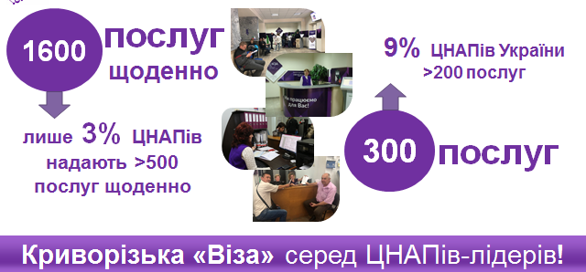
Результативність упровадження визначеного стратегічного пріоритету в рамках реформи адміністративних послуг в органах місцевого самоврядування, підтверджують дані Всеукраїнського моніторингу, що проводився Центром політико-правових реформ разом з партнерськими організаціями в рамках міжнародного проєкту «Посилення ролі громадянського суспільства у забезпеченні демократичних реформ і якості державної влади», які засвідчили лідируючі позиції міста Кривого Рогу, та результати моніторингу роботи ЦНАПів України, що на постійній основі проводилися Міністерством розвитку еко-номіки, торгівлі та сільського господарства України, де Криворізька «Віза» вже другий рік поспіль серед ЦНАПів-лідерів в Україні за загальною кількістю послуг та щоденною кількістю надаваних послуг.
На виконання заходів Програми в 2019 році департаменту адміністративних послуг (надалі – Департамент) було передбачено видатки в сумі 1 558 015 грн, з яких освоєно 1 523 949 грн.
Досягнуто очікуваних результатів реалізації Програми за визначеними індикаторами:
- рекламації на 1000 звернень – 1,33%;
- підвищено рівень задоволеності споживачів якістю надання послуг за результатами опитувань ( 2017 – 97%, 2018 – 97,5%, 2019 – 99,5%);
- відсоток порушень термінів надання послуг до загальної кількості наданих послуг складає 0,3%;
- 9 з 10 опитуваних рекомендують Центр своїм знайомим та друзям. Опитування проведено за індексом лояльності «Візи» Net Promoter Score (NPS), що може бути в діапазоні від негативного (-100) до позитивного (+100). За проведеним аналізом активні громадяни міста визначили показник NPS в Центрі на рівні +73,5. Це – вагомий імпульс для подальшої роботи з реформування системи адміністративних послуг, спрямованої на підвищення рівня обслуговування громадян та суб’єктів господарювання, одержання статусу кращої сервісної служби міста від криворіжців;
- забезпечено надання адміністративних, інших публічних послуг у електронній формі. За заявами замовників послуг, наданими онлайн через Центр, видано 3 676 результатів послуг (витяги Держгеокадастру, реєстраційні дії в Єдиному державному реєстрі юридичних осіб, фізичних осіб-підприємців та громадських формувань [2,5% від загальної кількості послуг]). За допомогою вебпорталу Центру замовники послуг можуть отримати 130 адміністративних, інших публічних послуг в електронному вигляді й скористатися публічними реєстрами та сервісами, завдяки розміщеними на ньому прямими посиланнями на відповідні електронні ресурси.
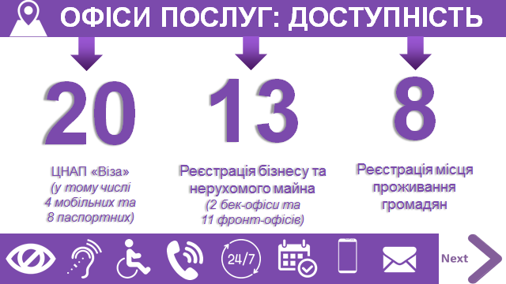
На сьогодні доступність адміністративних, інших публічних послуг у органах місцевого самоврядування та способів їх надання забезпечено через:
- 20 офісів Центру, у тому числі 4 мобільні та 8 паспортних;
- 2 бек-офіси та 11 фронт-офісів реєстрації бізнесу й нерухомого майна;
- 8 офісів з реєстрації місця проживання громадян.
Їх розміщено в усіх районах міста для зручностей криворіжців та забезпечення оптимальної інтенсивності роботи.
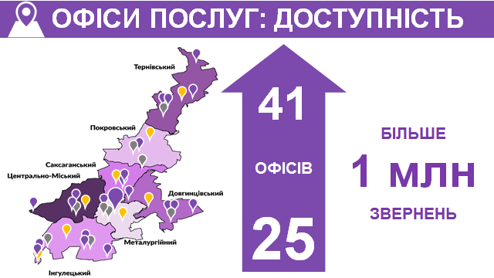
За три роки реформи у сфері адміністративних послуг кількість Офісів послуг органів місцевого самоврядування збільшилася більш, ніж в півтора рази (з 25 до 41), а кількість наданих послуг склала 1 163 368.
На сьогодні до складу Центру входять 9 відділів, управлінь, інших виконавчих органів міської ради, 7 виконкомів районних у місті рад, 7 територіальних підрозділів центральних органів державної влади та 9 підприємств, установ, організацій – надавачів послуг.
Реалізація завдань реформи публічної адміністрації, їх експертиза, вироблення нових підходів до роботи з реформування адміністративних, інших публічних послуг здійснюється через засідання експертної комісії з реформування системи надання адміністративних, інших публічних послуг у органах місцевого самоврядування міста Кривого Рогу, створеної рішенням виконкому міської ради від 14.03.2018 №122 «Про реформування адміністративних, інших публічних послуг у органах місцевого самоврядування м. Кривого Рогу». Тільки в поточному році проведено 6 її засідань (у тому числі за участю депутатів міської ради, голів громадських організацій та ін.).
Незважаючи на проведену роботу з реформування адміністративних, інших публічних послуг та належний рейтинг роботи служб Центру в середньому – 145%, середній рівень позитивної мотивації результатів послуг – 99,5%. Аналіз звернень, що надійшли на телефон «Гарячої лінії» Центру в поточному році свідчить про тимчасові незручності в роботі вебпорталу Центру, зокрема електронної черги з попереднім записом на прийом до адміністратора з питання оформлення біометричних паспортів, і це пов’язано з тим, що із січня до березня вебпортал Центру працював у тестовому режимі. Частка таких звернень у цілому незначна – 1%, але вони свідчать про необхідність продовження роботи в напряму подальшого розвитку офісів послуг і забезпечення обслуговування клієнтів за принципом «Щирий сервіс».
Реалізація Програми протягом 2019 року здійснювалася шляхом виконання таких заходів:
- Створення організаційних і нормативних умов для побудови ефективної системи надання адміністративних, інших публічних послуг у органах місцевого самоврядування Кривого Рогу.
З метою створення нових можливостей та зручностей для замовників адміністративних, інших публічних послуг у Центрі реалізовано проєкти: «ВІЗА МОБІЛЬНА», «ВАША ДІДЖИТАЛ ВІЗА», «ВІЗА ГАРЯЧА», «ЗЕЛЕНЕ СВІТЛО», «Земельний офіс» з дорожньою картою землекористувача, послуги «одним пакетом» за дев’ятьма життєвими ситуаціями.
Проєкт «ВІЗА МОБІЛЬНА»:

- 2 Мобільні офіси, якими за період роботи (1-й з грудня 2017 року, 2-й з грудня 2018 року) здійснено 307 виїздів у віддалені селища та мікрорайони. За маршрутами обслуговування пройдено понад 20 тис. км. За цей період обслужено 20 245 замовників послуг, у ході виїзних обслуговувань забезпечується надання тих же послуг, що і в Центрі, крім оформлення біометричних паспортів та послуг, пов’язаних з безпосередньою роботою в реєстрі Держгеокадастру, через технічні питання захищеності каналів зв’язку. Найбільш поширені питання, з якими звертаються до фахівців Мобільного офісу – це реєстрація/зняття з реєстрації місця проживання громадян, реєстрація прав власності на нерухоме майно, бізнесу, соціальні питання (оформлення субсидій, компенсаційних виплат на комунальні послуги, різних видів матеріальної допомоги), укладання договорів з підприємствами-надавачами послуг водопостачання, вивозу відходів. До участі в роботі Мобільного офісу залучалися медичні працівники Центрів первинної медико-санітарної допомоги, фахівці відділів обслуговування громадян (сервісних центрів) Головного управління Пенсійного фонду України у Дніпропетровській області, районних відділів в місті Кривий Ріг Головного управління Державної міграційної служби України, Полку патрульної поліції в місті Кривий Ріг Управління патрульної поліції в Дніпропетровській області Департаменту патрульної поліції.
Для організації прийому та видачі документів з оформлення біометричних паспортів громадян України з безконтактним електронним носієм у Мобільному офісі є актуальним придбання мобільної робочої станції та отримання доступу до захищених каналів зв’язку Державної міграційної служби України;
- мобільні автоматизовані робочі місця адміністраторів Центру «Віза», якими за період роботи (з 2017 року) надано 512 адміністративних, інших публічних послуг. Серед наданих послуг: реєстрація місця проживання, нерухомості, соціальні послуги, оформлення біометричних паспортів громадян України з безконтактним електронним носієм, отримання витягів з Державного земельного кадастру, «пакетні». У 2019 розширено перелік пільгових категорій, які можуть отримати адміністративні послуги дома, в лікарнях: змінено з категорію громадян, які досягли 80-річного, на категорію громадян, які досягли 75-річного віку, породіллі (під час перебування у лікарняних закладах, удома), та особисто не можуть звернутися до Центру «Віза», особи, які за висновком лікарсько-консультативної комісії не здатні до самообслуговування і потребують постійної сторонньої допомоги, багатодітні сім’ї, у яких виховується 5 і більше дітей, та сім’ї, матері яких мають почесне звання «Мати-героїня».
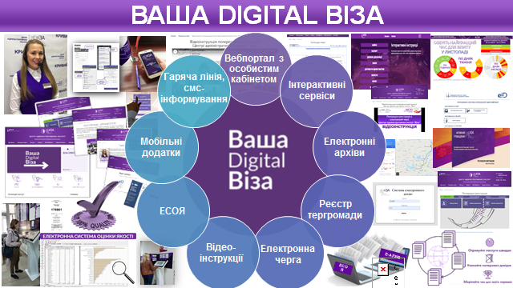
Одним з напрямів цифрової трансформації послуг для населення є проєкт «ВАША ДІДЖИТАЛ ВІЗА». Це пілотний проєкт, що має на меті створення нових можливостей для замовників у отриманні адміністративних, інших публічних послуг, не виходячи з дому цілодобово.
Проєкт включає:
- Упроваджені електронні сервіси, зокрема модернізовані програмні продукти:
- «Електронна система оцінки якості надання послуг» з функціями текстового телефонного повідомлення замовників про готовність послуги й щохвилинним контролем якості роботи адміністраторів Центру та суб’єктів надання адміністративних, інших публічних послуг.
- «Електронні архіви», що забезпечують зберігання інформації в сучасний спосіб та економлять час службовців. Реалізовувати повноваження щодо реєстрації бізнесу та нерухомості неможливо без збереження реєстраційних справ у паперовому вигляді, а в Кривому Розі їх майже 250 тис.
- «Електронна система керування чергою» з можливістю попереднього запису на прийом до адміністраторів, у тому числі віддалено через мережу Інтернет. Приблизно 30% заявників планують візит з використанням попередньої реєстрації на чітко визначений час.
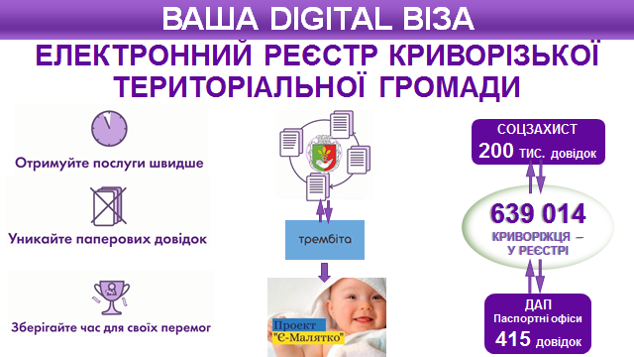
- «Електронний реєстр Криворізької територіальної громади» - запроваджений з 2017 року та є основою для інформаційної інфраструктури електронного врядування міста.
На сьогодні в реєстрі Криворізької територіальної громади 639 014 тис. криворіжців. До нього мають доступ і працівники управлінь праці та соціального захисту населення виконкомів районних у місті рад, і адміністратори Центру «Віза», завдяки чому в 2019 році більше 200 тис. криворіжців не витрачали час на отримання довідок для їх подальшого «транспортування» між кабінетами службовців. Наразі здійснюються організаційні заходи для надання доступу до Електронного реєстру територіальної громади всім адміністраторам Центру, що прискорить процес його наповнення та актуалізації і сприятиме покращенню якості надання послуг.
- Мобільні додатки «Ваш Центр адміністративних послуг «Віза» і «Попередня реєстрація в електронній черзі Центру адміністративних послуг «Віза» - це доступ до Центру з дому чи офісу 24 години на добу та 7 днів на тиждень і вся інформація щодо послуг для громадян від народження до пенсії: оформлення допомоги при народженні чи біометричного паспорта громадянина України, пенсійного посвідчення чи субсидії, реєстрація місця проживання, бізнесу чи нерухомості.
- Вебпортал Центру адміністративних послуг «Віза» з електронними кабінетами користувачів, ідентифікацією усіма доступними в країні способами: кваліфікований цифровий підпис, BankID, MobileID, IDCard, та відповідністю до Вимог щодо створення (модернізації) офіційних вебсайтів (вебпорталів) органів виконавчої влади (Постанова Кабінету Міністрів України від 12 червня 2019 року №493). Після модернізації вебпорталу кожен його відвідувач зараховується до статистики відвідувань, середньомісячний показник – 22 737 відвідувань.
Ураховуючи активні роботи із запровадження «Картки криворіжця», наразі опрацьовується питання її використання як варіанту електронної ідентифікації особи, доступу до послуг Центру через «Персональний кабінет мешканця».
- Безкоштовна «Гаряча» лінія Центру, за період її роботи опрацьовано 10 025 звернень.
- Інтерактивне опитування «Активний громадянин» упроваджене з липня 2017 з можливістю взяти участь у дослідженні (у тому числі і з використанням сервісу швидкого переходу: QR-коду) щодо реалізації в органах місцевого самоврядування Кривого Рогу реформи адміністративних послуг, основним завданням якої є клієнтоцентричність. На теперішній час проведено 17 досліджень, участь у яких взяли 15 890 респондентів, наразі триває 18-те. Результати всіх вимірювань та досліджень доступні для перегляду в історії опитувань, аналіз публікується одразу після їх проведення на офіційних веб-ресурсах.
- Інтерактивні сервіси: інтерактивні інструкції «Інтерактивний гід», інтерактивна карта-навігатор «Дорога до нас», календар подій, відеоінструкції та промовідео на каналі «ютюб», системна аналітика та інфографіка: продуктивність роботи Офісів послуг органів місцевого самоврядування, їх завантаженість за днями місяця, тижня, годинами та в режимі онлайн.
- Імплементовані технології для розвитку електронного урядування та доступності послуг Центру «Віза»:
- серверне забезпечення та програмно-апаратний комплекс;
- 12 інформаційних сенсорних кіосків, у тому числі для людей з особливими потребами;
- місце для самообслуговування замовників Центру.
- Стимулювання розвитку інформаційного суспільства та медійний супровід процесу цифрової трансформації шляхом:
- розміщення новин у рубриці «Ваша Digital Віза» через міські засоби масової інформації, публікації на офіційному вебсайті Криворізької міської ради та її виконавчого комітету, офіційному вебпорталі міста Кривого Рогу «Криворізький ресурсний центр», вебпорталі Центру. Тільки за звітний період Департаментом розміщено більше 1000 публікацій у медіа-просторі;
- популяризації електронних послуг із залученням засобів масової інформації, громадських організацій через підготовку відповідних відеороликів, інформаційних матеріалів, проведення семінарів, тренінгів, краудсорсинг проєкту «Моя Digital Віза» тощо. Зокрема з листопада запроваджено цикл щотижневих телепередач на Комунальному підприємстві "Телерадіокомпанія “Рудана” Криворізької міської ради - «ВІЗА.КР. Абетка для дорослих». У грудні 2019 року вийшло 4 таких випуски: «Офіси та послуги «Візи», «Реєстр територіальної громади. Реєстрація дітей», «Паспортні офіси», «Віза» електронна».
- Цифрова трансформація процесів муніципального менеджменту з упровадженням інноваційних технологій електронного врядування в роботу Центру та його територіальних підрозділів.
Потреба в розвитку нових технологій муніципального менеджменту в роботі Центру, розширення електронних сервісів та адміністративних, інших публічних послуг, що надаються в онлайн режимі, викликані активізацією процесів упровадження електронного врядування як на рівні центральних органів виконавчої влади, так і на рівні органів місцевого самоврядування, а також стрімким збільшенням кількості звернень громадян, суб’єктів господарювання, постійною передачею органам місцевого самоврядування повноважень з надання послуг від центральних органів державної виконавчої влади.
Одним з важливих першочергових завдань при запровадженні електронного урядування Центру є професійна адаптація службовців до роботи в середовищі інформаційної системи.
Для адміністраторів Центру, державних реєстраторів проводилися навчальні тренінги з питань ділової комунікації, розвитку особистості, колективної ефективності, управлінських функцій та спеціальних навичок у сфері соціальних послуг.
Відповідно до графіка проведення тренінгів для голів громадських організацій, які об’єднують людей з особливими потребами, щодо змісту сервісів Офісів послуг органів місцевого самоврядування м. Кривого Рогу, затвердженого рішенням виконкому міської ради від 18.09.2019 №424 «Про внесення змін до рішень виконкому міської ради з питань регламентування роботи Центру адміністративних послуг «Віза», забезпечено проведення тренінгів для голів громадських організацій, які об’єднують людей з особливими потребами, щодо змісту сервісів Офісів органів місцевого самоврядування м. Кривого Рогу.
Крім того, проведено ряд промоційних заходів Центру, у більшості – виїзних (навчальні заклади, територіальні центри обслуговування громадян тощо), на яких безкоштовно розповсюджено друковану продукцію щодо послуг Центру «Віза».
- Підвищення клієнтоцентричності Центру та його територіальних підрозділів, покращення промоції їх діяльності
З метою інформування мешканців міста про перелік послуг, графік роботи, пакетні послуги за «життєвими ситуаціями», можливості отримання послуг за місцем перебування або проживання впродовж року випущено та розповсюджено 25 098 примірників друкованої продукції, у якій зазначається перелік документів, необхідних для подання й оформлення заявок, вартість та терміни надання послуг, зміни в законодавчих і нормативно-правових документах з цих питань.
Протягом року на медійних заходах розповсюджувалися безкоштовно збірники, буклети, візитівки, інформаційні матеріали, підготовлені Департаментом та управлінням з питань реєстрації виконкому Криворізької міської ради:
- «Ваш Центр адміністративних послуг Просто. Доступно. Якісно» (випуск 3);
- «Як отримати паспорт у формі ID-картки у Центрі адміністративних послуг «Віза» (випуски 2, 3);
- «Як отримати біометричний паспорт у Центрі адміністративних послуг «Віза» (випуски 2, 3);
- «ВІЗА МОБІЛЬНА – для криворіжців!» (випуск 2);
- «А який паспорт громадянина України у Вас?» (випуск 2);
- «Народилася дитинка – Центр «Віза» виконкому Криворізької міської ради допоможе оформити документи»;
- «ВІТАЄМО ЗІ СВЯТОМ, ШАНОВНІ ВЕТЕРАНИ!»
- «Шановні воїни! Для вас та ваших сімей у Центрі «Віза» виконкому Криворізької міської ради – першочергове обслуговування»
- «Мандруйте до мрій разом з «Візою»!»
- «Мобільні додатки: «Попередня реєстрація в електронну чергу Центру адміністративних послуг «Віза» та «Ваш Центр адміністративних послуг «Віза»;
- «Пакетні послуги за життєвими ситуаціями» (випуски 2, 3);
- «Зареєструватися для одержання послуги Центру «Віза» без посередників – дуже просто!»;
- «Реєстрація у м. Кривому Розі» (випуски 2, 3);
- «Прописка (реєстрація місця проживання громадян)»;
- «Дитину прописати обов’язково!»;
- «Перевір нерухомість сам»;
- «Як захистити своє житло: поради криворіжцям від виконкому міської ради»;
- «10 кроків для отримання інформації про нерухомість»;
- «Як самостійно отримати витяг з ЄДР: покрокова інструкція»;
- «Реєстрація «Котеджних будинків» - це просто!»;
- Як оформити виїзне обслуговування 24/7»;
- «Електронний реєстр територіальної громади Кривого Рогу – на службі у криворіжців»;
- «Орган самоорганізації населення у Кривому Розі»;
- Отримання результату надання адміністративних послуг у сфері реєстрації бізнесу»;
- «Увага, ТОВ та ТДВ».
У приміщенні Центру та його територіальних підрозділів протягом звітного періоду неодноразово оновлювалися стенди, конструкції, рекламні стійки, інформаційні планшети та вивіски, що насамперед пов’язано зі змінами у чинному законодавстві України щодо порядку надання адміністративних, інших послуг, у тому числі щодо вимог інклюзивності, зміною вартості адміністративних послуг з оформлення паспортів громадянина України з безконтактним електронним носієм (у формі картки) та виїзду за кордон з безконтактним електронним носієм, зміною складу учасників Центру, затвердженого рішенням виконкому міської ради від 13.11.2018 №486 «Про реформу адміністративних, інших публічних послуг в м. Кривому Розі», зі змінами. У 2019 році до роботи в складі Центру долучено: управління комунальної власності міста, інспекцію з благоустрою виконкому Криворізької міської ради, Криворізьке відділення управління виконавчої дирекції Фонду соціального страхування України в Дніпропетровській області, районні відділи обслуговування громадян (сервісні центри) управління обслуговування громадян Головного управління Пенсійного фонду України в Дніпропетровській області, Криворізький міськрайонний центр зайнятості, Криворізький місцевий центр з надання безоплатної вторинної правової допомоги, районні у місті Кривому Розі відділи державної реєстрації актів цивільного стану Головного територіального управління юстиції у Дніпропетровській області, Комунальне підприємство «Центр електронних платежів» Криворізької міської ради.
У зв’язку з імплементацією послуг сервісних центрів МВС України в роботу Центру за проєктом «ВІЗА ЗЕЛЕНА» було виготовлено стенд та інформаційні таблички для інформування замовників з оформлення посвідчення водія та реєстрації транспортних засобів.
У зв’язку зі змінами до Регламенту роботи Центру, унесеними рішенням міської ради від 27.11.2019 №4233 «Про затвердження Регламенту Центру адміністративних послуг «Віза», на підставі змін до Примірного регламенту центру надання адміністративних послуг, унесених Постановою Кабінету Міністрів України від 14 серпня 2019 року №714 «Про внесення змін до постанов Кабінету Міністрів України від 20 лютого 2013 р. №118 і від 1 серпня 2013 р. №588» забезпечено оновлення інформаційних стендів з режимом роботи та виготовлення табличок шрифтом Брайля щодо режиму роботи Центру «Віза» і всіх його територіальних підрозділів.
Протягом 2019 року Департаментом спільно з управлінням з питань реєстрації виконкому Криворізької міської ради проведено низку урочистих заходів з вручення «ювілейних» документів: «Трьохсоттисячна та чотирьохсоттисячна послуги».
Виконанню заходів Програми сприяла плідна співпраця з постійною комісією міської ради з питань регуляторної політики та підприємництва. Протягом поточного року питання впровадження реформи адміністративних послуг у органах місцевого самоврядування м. Кривого Рогу, її нормативного забезпечення, розвитку нових технологій муніципального менеджменту, створення доступних умов для отримання публічних послуг мешканцями 16 разів розглядалося на її засіданнях. Завдяки підтримці постійної комісії міської ради з питань регуляторної політики та підприємництва забезпечено розробку механізмів покращення якості надання адміністративних послуг, ухвалення міською радою 17 рішень з визначених питань. На засіданнях виконкому міської ради ухвалено 22 рішення, спрямованих на забезпечення отримання якісних адміністративних послуг споживачами.
Матеріали з використання коштів міського бюджету у 2019 році для фінансування напрямів Програми наведено в додатку.

Секретар міської ради Сергій Маляренко

